河南工业大学 Linux基础与应用 实验报告
专业班级： 物联网1603 学号： 201616070320 姓名： 郭治洪 指导老师： 赵晨阳 评分：

实验题目： Linux系统管理与维护（2）：网络配置管理
实验目的：（1）理解网络的基本配置和相关文件；（2）掌握一些网络服务器的安装与配置。
实验内容：
- 查看IP地址配置文件，并解释文件的基本内容。
- 查看主机名配置文件。
- 使用命令查看主机名。
- 使用命令更改主机名。
- 域名服务器DNS的作用是什么？查看设置域名服务器DNS的配置文件。
- 使用命令测试域名解析，以网站www.haut.edu.cn为例。
- 使用命令查看一个网卡的信息。
- 使用命令卸载网卡，通过浏览器测试能否连接网络。再使用命令挂载网卡，再通过浏览器测试能否连接网络。
- 使用命令跟踪一个发往某个地址的数据包路径。
- 简述DHCP的工作原理，并阐述如何安装、启动、停止DHCP服务器。
实验步骤：（将安装过程按照步骤写出，并将安装过程的重要环节截图）
- 查看IP地址配置文件，并解释文件的基本内容。
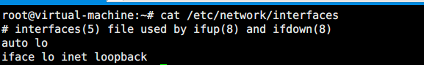
此截图仅显示了开启了回环网卡和设置了回环网卡
这上面并没有出口网卡的IP,子网掩码，路由，DNS服务器等信息。
- 查看主机名配置文件。
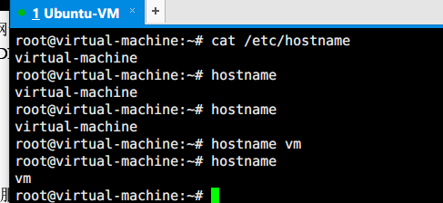
- 使用命令查看主机名。
见上图。
- 使用命令更改主机名。
见上图。命令修改的是临时修改。
- 域名服务器DNS的作用是什么？查看设置域名服务器DNS的配置文件。
域名系统（英文：Domain Name System，缩写：DNS）是互联网的一项服务。它作为将域名和IP地址相互映射的一个分布式数据库，能够使人更方便地访问互联网。
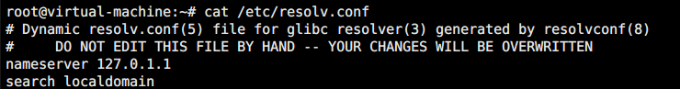
- 使用命令测试域名解析，以网站www.haut.edu.cn为例。
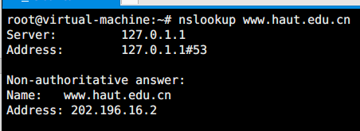
- 使用命令查看一个网卡的信息。
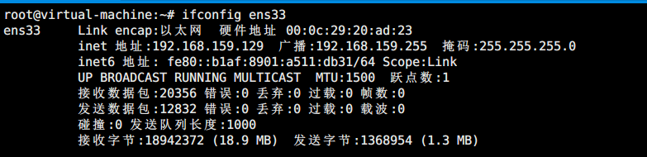
- 使用命令卸载网卡，通过浏览器测试能否连接网络。再使用命令挂载网卡，再通过浏览器测试能否连接网络。
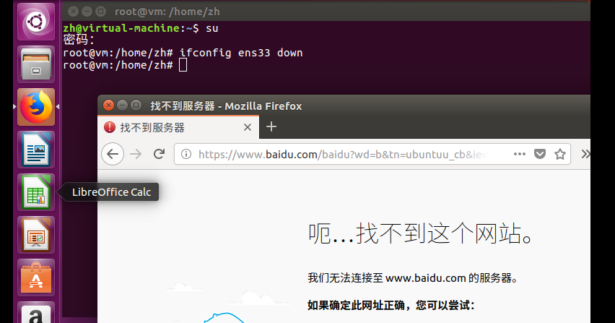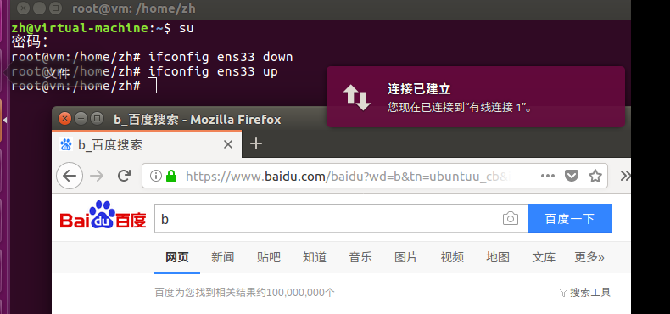
- 使用命令跟踪一个发往某个地址的数据包路径。
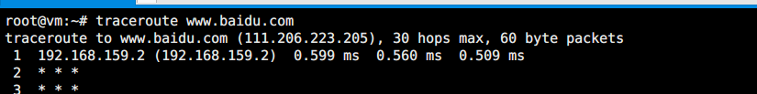
（10） 简述DHCP的工作原理，并阐述如何安装、启动、停止DHCP服务器。
动态主机设置协议（DHCP）是一种使网络管理员能够集中管理和自动分配IP网络地址的通信协议。在IP网络中，每个连接Internet的设备都需要分配唯一的IP地址。DHCP使网络管理员能从中心结点监控和分配IP地址。当某台计算机移到网络中的其它位置时，能自动收到新的IP地址。
apt install isc-dhcp-server 安装DHCP服务器
vim /etc/default/isc-dhcp-server 更改DHCP服务器的的信息配置
service isc-dhcp-server start 启动DHCP服务器
service isc-dhcp-server stop 关闭DHCP服务器
实验体会：（200字以内）
这次实验除了我的网卡设置的文件和老师讲的不太一样，我猜可能是虚拟机的缘故，还有dhcp3-server DHCP服务器被isc-dhcp-server替代了，我上网查了下之外，也没有遇到什么难度，这份做起来还比较简单，不过很兴奋Linux实验终于要做完了。

